El diseño web en la actualidad
Con las páginas web que consultamos cada día han cambiado bastante en los últimos años, y no solo por moda: cada tendencia responde a una necesidad concreta, ya sea de usabilidad, de rendimiento o simplemente de estética. A continuación recojo las tendencias que he identificado, con una breve explicación de cada una y un ejemplo para que quede más claro.

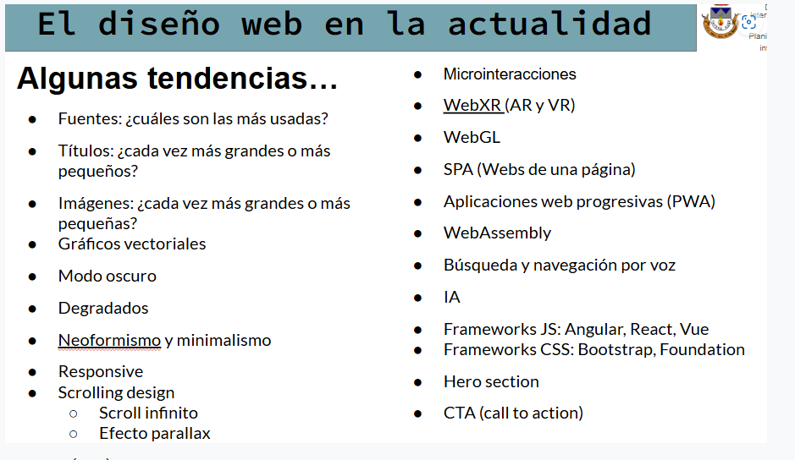
1. Fuentes
Las tipografías siguen siendo uno de los elementos que más define la personalidad de una web. Ahora mismo se imponen las fuentes sans serif porque se leen mejor en pantalla y dan una imagen más limpia. Es habitual combinar dos familias distintas: una para los títulos y otra para el texto, además de jugar con distintos pesos (fino, regular, negrita) para marcar jerarquía visual.
Por ejemplo, una web puede usar Roboto para el cuerpo del texto y Montserrat para los títulos.

2. Títulos cada vez más grandes
Los titulares han ido ganando tamaño porque cumplen una función muy clara: que el usuario entienda en dos segundos de qué va la página. Por eso son tan frecuentes en las páginas de inicio, donde suelen ir en letras de entre 60 y 80 píxeles.
En la página oficial de zara.

3. Imágenes cada vez más grandes
Igual que pasa con los títulos, las imágenes ocupan cada vez más espacio en pantalla. Se usan como recurso visual principal porque transmiten una idea de forma casi instantánea, sin que el usuario tenga que leer nada.
Es el caso de una agencia de viajes que abre su web con una foto de playa a pantalla completa.en amazon tambien se puede resaltar este cambio

4. Gráficos vectoriales
Los archivos vectoriales, sobre todo en formato SVG, permiten que un icono o una ilustración se pueda ampliar o reducir sin que se vea pixelado. Es la solución habitual para logotipos e iconos, ya que tienen que verse bien tanto en un móvil pequeño como en una pantalla enorme.
Un icono de lupa en SVG, por ejemplo, se ve igual de nítido en cualquier dispositivo.

5. Modo oscuro
El modo oscuro combina fondos oscuros con textos claros. Más allá de la moda, muchas personas lo prefieren porque cansa menos la vista en ambientes con poca luz, y muchas apps ya dejan elegir entre modo claro y modo oscuro desde los ajustes.El visual studio code es un ejemplo.

6. Degradados
Consisten en pasar de un color a otro de forma progresiva, y se usan mucho para dar fondos con más personalidad que un color plano. Un ejemplo sencillo sería un fondo que va de azul a morado en la pantalla principal de una app.
En spotify se puede ver estos degradados.

7. Neomorfismo y minimalismo

Neomorfismo
Se basa en sombras muy suaves y colores parecidos al fondo, de forma que los elementos parecen estar integrados en la propia superficie en lugar de flotar encima. Un botón con neomorfismo, por ejemplo, parece ligeramente hundido o elevado respecto al fondo.

Minimalismo
Aquí la idea es justo la contraria a la sobrecarga visual: usar solo lo imprescindible. Una página minimalista puede reducirse a un logotipo, un título, una imagen y un botón, sin más adornos.

HBO es un ejemplo de este cambio.

8. Diseño responsive
Una web responsive se adapta automáticamente al tamaño de pantalla, ya sea ordenador, tablet o móvil. En un ordenador el menú puede mostrar todas las opciones en horizontal, mientras que en el móvil se suele reducir a un icono de hamburguesa que despliega el menú al pulsarlo.
Aqui youtube se puede ver representado.

9. Scrolling design
Este concepto agrupa las técnicas que tienen en cuenta cómo se desplaza el usuario verticalmente por la página.

Scroll infinito
El contenido se va cargando automáticamente a medida que el usuario baja, sin necesidad de pulsar en "siguiente página". Es el sistema que usan la mayoría de redes sociales.

Efecto parallax
Distintos elementos de la página se mueven a velocidades diferentes al hacer scroll, lo que da sensación de profundidad. Por ejemplo, en una web de turismo el fondo con montañas se desplaza más despacio que el texto que va delante.

10. Microinteracciones
Son pequeñas animaciones que confirman al usuario que su acción se ha registrado. El caso más típico es el botón de "Me gusta": al pulsarlo, el icono cambia de tamaño un instante o muestra una animación breve. Otros ejemplos serían un botón que cambia de color al pasar el ratón por encima, una animación al enviar un formulario o un icono girando mientras carga la información.

11. WebXR: realidad aumentada y realidad virtual
WebXR hace posible crear experiencias de realidad aumentada o virtual usando tecnologías web, sin necesidad de instalar nada aparte. Una tienda de muebles, por ejemplo, puede dejar que el usuario vea cómo quedaría un sofá en su salón usando la cámara del móvil.

12. WebGL
Permite mostrar gráficos en dos y tres dimensiones directamente en el navegador, aprovechando la potencia gráfica del dispositivo. Un ejemplo sería una web que muestra el modelo 3D de un coche que se puede girar con el ratón.

13. SPA (Single Page Application)
Una SPA funciona prácticamente entera dentro de una sola página HTML, actualizando el contenido sin recargar todo de nuevo cada vez. Un webmail es un buen ejemplo: al pasar de "Recibidos" a "Enviados" no se recarga la página completa.

14. Aplicaciones web progresivas (PWA)
Las PWA se comportan como aplicaciones nativas aunque estén hechas con tecnologías web: se pueden instalar en el dispositivo y, en algunos casos, funcionar sin conexión. Una tienda online, por ejemplo, puede ofrecer añadirla a la pantalla de inicio del móvil directamente desde el navegador.

15. WebAssembly
WebAssembly, o Wasm, permite ejecutar código de alto rendimiento dentro del navegador, algo útil cuando hay que hacer cálculos complejos. Un editor de imágenes que procesa operaciones pesadas sin salir del navegador sería un ejemplo claro.

16. Búsqueda y navegación por voz
Cada vez más webs incorporan sistemas de voz para buscar o realizar acciones sin escribir. Si el usuario dice "buscar zapatillas deportivas", la página muestra automáticamente los productos relacionados.

17. Inteligencia artificial
La IA se ha ido metiendo en el diseño y funcionamiento de muchas webs: genera contenido, hace recomendaciones, responde preguntas o personaliza la experiencia del usuario. Una tienda online que recomienda productos según lo que hemos consultado antes, o un chatbot que resuelve dudas de los clientes, son dos ejemplos habituales.

18. Frameworks JavaScript: Angular, React y Vue
Estos frameworks facilitan construir aplicaciones interactivas dividiéndolas en componentes reutilizables que se actualizan de forma dinámica. Los más usados son Angular, React y Vue. Una app de tareas hecha con React, por ejemplo, puede tratar cada tarea de la lista como un componente independiente.

19. Frameworks CSS: Bootstrap y Foundation
Los frameworks CSS traen componentes y estilos ya listos, lo que ahorra mucho tiempo de desarrollo. Bootstrap y Foundation son los más conocidos, y permiten montar rápido botones, menús, formularios y columnas responsive sin diseñarlo todo desde cero.

20. Hero section
Es la zona principal que aparece al abrir una página, normalmente ocupando buena parte de la pantalla. Suele incluir un título grande, una breve descripción, una imagen o ilustración y un botón de acción. Un ejemplo sería una hero section con el titular "CREA TU PROPIA WEB", una frase corta debajo y un botón de "Empezar ahora".

21. CTA (Call To Action)
Un CTA es cualquier elemento, normalmente un botón, que invita al usuario a hacer algo concreto: comprar, registrarse, descargar, pedir información o empezar gratis. Un botón con el texto "Comprar ahora" es un CTA porque le dice al usuario exactamente qué puede hacer a continuación.

22. ¿Por qué los logos son cada vez más planos?
Los logotipos han pasado de tener sombras, relieves y degradados a diseños mucho más simples, y hay varias razones detrás de este cambio:
- Se adaptan mejor a distintos tamaños, ya que un diseño con muchos detalles pierde legibilidad al reducirlo mucho, mientras que uno sencillo se reconoce igual en cualquier tamaño.
- Funcionan mejor en móvil, porque el logo aparece en muchos tamaños distintos y un diseño simple mantiene la legibilidad en todos ellos.
- Se reconocen más rápido, ya que una forma sencilla se procesa visualmente en menos tiempo.
- Facilitan el diseño responsive, porque una marca necesita usar su logo en la web, la app, redes sociales, el favicon, pantallas de televisión o material impreso, y un diseño plano se adapta mejor a todos esos formatos.
- Transmiten una estética más moderna, en línea con la tendencia general hacia la simplicidad y la eliminación de elementos innecesarios.
- Facilitan las animaciones, ya que un logo sencillo es mucho más fácil de animar en webs, apps y vídeos.

Resumen
Tendencia | Característica principal | Ejemplo
Fuentes | Tipografías modernas y legibles | Roboto, Montserrat
Títulos grandes | Destacan el contenido principal | Título de 70 px
Imágenes grandes | Mayor impacto visual | Foto a pantalla completa
Gráficos vectoriales | No pierden calidad al escalar | SVG
Modo oscuro | Interfaz con colores oscuros | Tema oscuro en apps
Degradados | Transición entre colores | Azul a morado
Neomorfismo | Sombras suaves y profundidad | Botón elevado
Minimalismo | Menos elementos visuales | Diseño limpio
Responsive | Se adapta a cualquier pantalla | PC a móvil
Scroll infinito | Carga contenido al desplazarse | Redes sociales
Parallax | Elementos a distinta velocidad | Página turística
Microinteracciones | Pequeñas respuestas animadas | Animación de "Me gusta"
WebXR | AR y VR en la web | Probar muebles en casa
WebGL | Gráficos 2D/3D en navegador | Modelo 3D de un coche
SPA | App dentro de una sola página | Correo web
PWA | Web instalable, uso sin conexión | Tienda online instalable
WebAssembly | Alto rendimiento en navegador | Editor de imágenes
Voz | Control mediante comandos de voz | Buscar productos
IA | Automatización y personalización | Chatbot
Frameworks JS | Interfaces dinámicas | React, Angular, Vue
Frameworks CSS | Componentes y estilos listos | Bootstrap
Hero section | Zona principal de la página | Título, imagen y botón
CTA | Invita a una acción concreta | "Comprar ahora"

Conclusión
Todas estas tendencias apuntan en la misma dirección: webs más claras, que se adapten a cualquier dispositivo, con más interactividad y que carguen rápido. Ahí encajan el minimalismo, el diseño responsive, las microinteracciones y también esa evolución hacia logotipos cada vez más planos que he explicado antes.

